Android 开发工具
用户手册

2011-07-25
History
Ver | Data | Author | Brief | Publish | Memo
1.0 | 2011-07-25 | LY

Directory
1. 界面 4
1.1. 升级配置区 4
1.2. 执行区 5
1.3. 升级信息区 5
1.4. 设备区 5
2. 配置文件（Setting.ini） 6
2.1. 识别Msc设备 6
2.2. 修改语言 6
2.3. 修改搜索设备模式 6
2.4. 设置默认升级配置 6
3. 常见错误 7
4. 注意事项 7

界面
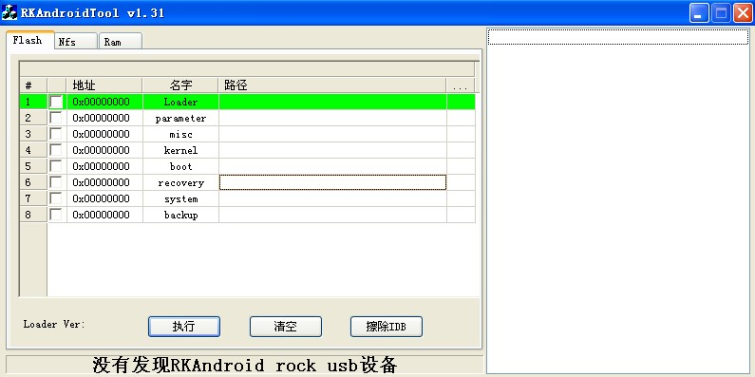

升级配置区
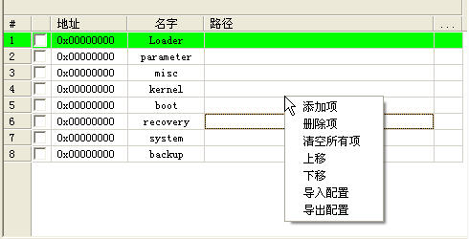
通过在升级配置区右击鼠标可以进行如下配置：
- 添加项:增加一个下载项
- 删除项：删除选中的下载项，如果不存在选中项则删除最后一项
- 清空所有项：清空除Loader外的所有下载项
- 上移和下移:调整下载项的上下关系
- 导入配置：导入之前保存的配置信息,保存的信息包括配置区所有内容
- 导出配置:将配置区所有信息保存到文件，方便不同升级方案间配置的切换
- 选择下载项对应文件:点击红色箭头区域,选择对应文件
- 修改下载项偏移:双击红色箭头区域，输入下载项偏移
- 选择是否下载此项:勾选表示下载，没有勾选表示不下载

执行区
- Loader Ver显示当前选中loader的版本信息
- 执行:根据升级配置区的设置进行升级
- 清空:清空右边升级信息区的内容
- 擦除IDB:Loader设备状态下是擦除保留块后区域,Maskrom状态下擦除系统块,
注意:此操作将会导致flash上的原有数据被清除.

升级信息区
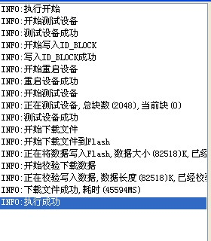

设备区
设备区用来告诉用户当前设备连接情况，比如没有发现设备，发现一个设备和发现多个设备
点击执行之前，先确认好升级设备是否已经连接。
设备类型:
- Loader设备:可升级设备
- Maskrom设备:可升级设备
- Msc设备:不可直接升级设备

配置文件（Setting.ini）

识别Msc设备
每个项目的Msc设备使用的vid和pid都不一定相同，所以在使用工具之前需求正确设置MSC_VID和MSC_PID的值。
- MSC_VID:MSC设备产商ID
- MSC_PID:MSC设备产品ID

修改语言
目前工具支持中文和英文，通过修改LANGUAGE项实现。
- LANGUAGE:值=Chinese为中文,值=English为英文

修改搜索设备模式
目前工具支持两种搜索模式：只搜索usb2.0设备和搜索所有usb设备，默认只搜索usb2.0设备，模式选择可以通过设置SUPPORTUSB11项实现。
- SUPPORTUSB11:值=0只搜索usb2.0设备,值=1搜索所有usb设备

设置默认升级配置
默认升级配置在每次工具启动时加载指定的升级配置，避免每次都要选择升级配置的麻烦。
- DEFAULT_FLASH_CONFIG:值=升级配置文件所在的路径,配置文件是通过导出配置功能导出的文件

常见错误
如果下列错误按方法重试后，还无法解决请将(工具目录\log目录\)日志文件名字含有当天日期的日志随同错误描述一并发给我们进行分析
- 下载Boot失败
检查DDR是否没有焊接好
检查loader是否与设备匹配
- 测试设备失败
重启设备，再尝试
- 写入ID_BLOCK失败
短接Flash进入Maskrom设备状态,擦除IDB后重启设备，再试。
- 下载文件失败
请使用屏蔽性好的usb连接线，确认连接线两端的usb口是否松动,连接pc 后置usb端口,再试。

注意事项
- 在非中文操作系统中使用时，请确保工具所在路径上只存在英文.
- 在win7和vista系统下，需要以管理员权限运行工具
- 修改配置文件Setting.in后，需要重启工具才能生效.

.

